# 2人机交互过程

## 2.1登陆界面

### 2.1.1导航设计

针对登陆界面，可以设计下列独立界面或组件：

* 用户登录任务：进行登陆任务的主要界面
* 用户名与密码输入：登陆界面的两个独立组件
* 输入错误提示：独立组件
* 登陆成功提示：独立组件

此部分结构图和界面原型图如下：

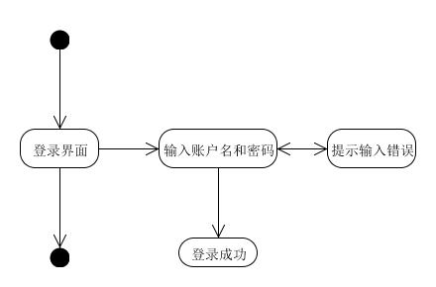

### 2.1.2界面设计与原型化

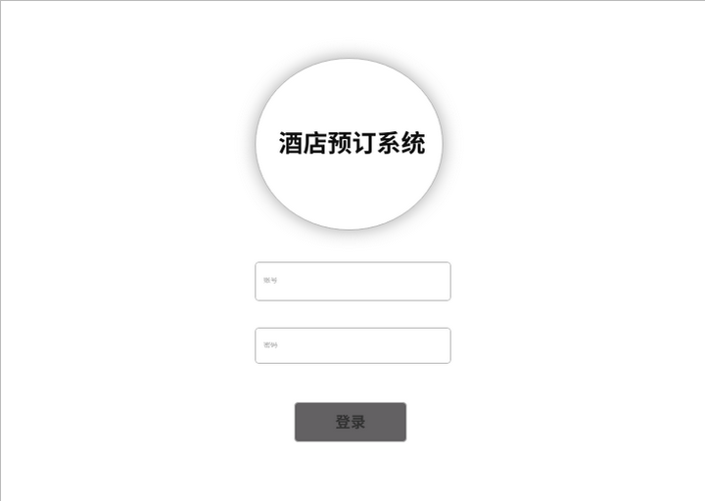

## 2.2客户导航界面

### 2.2.1导航设计

针对客户导航界面，可以设计下列独立界面或组件：

* 搜索酒店任务：进入浏览酒店界面
* 查看个人订单任务：进入个人订单查看界面。
* 查看个人预订过的酒店：进入个人预订过的酒店界面
* 查看个人信息：进入个人信息界面
* 申请会员：进入会员申请界面。

此部分结构图和界面原型图如下：

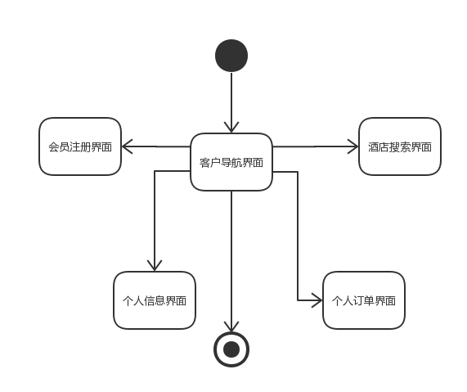

### 2.2.2 界面设计与原型化

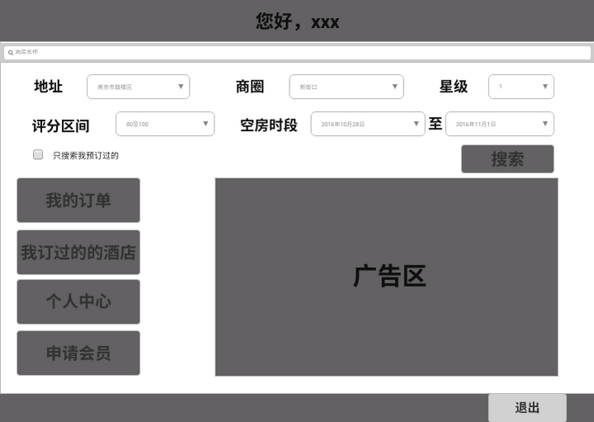

## 2.3酒店工作人员导航界面

### 2.3.1导航设计

针对酒店工作人员导航界面，可以设计下列独立界面或组件：

* 查看个人信息任务：进入个人信息界面
* 查看酒店信息任务：进入管理的酒店信息界面
* 查看酒店订单任务：进入酒店订单列表界面
* 查看客房信息任务：进入客房状态界面
* 查看酒店营销策略任务：进入酒店促销策略界面

此部分结构图和界面原型图如下：

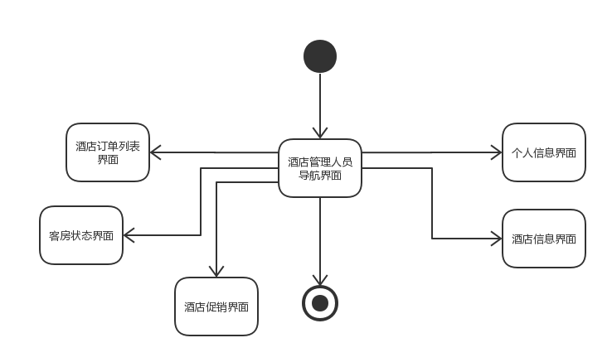

### 2.3.2界面设计与原型化

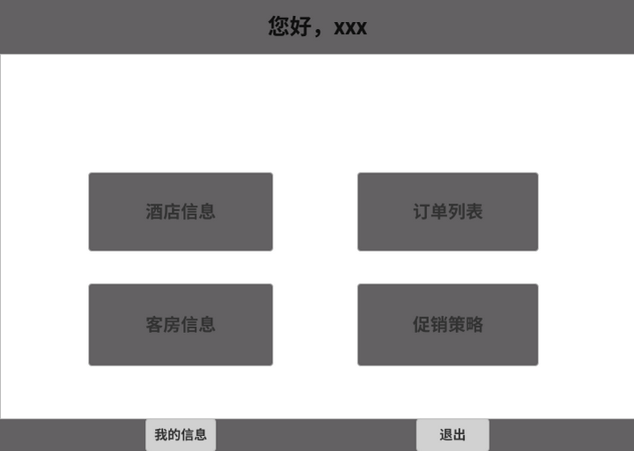

## 2.4网站营销人员导航界面

### 2.4.1导航设计

针对登陆界面，可以设计下列独立界面或组件：

* 查看个人信息任务：进入个人信息界面
* 查看申诉：进入申诉列表界面
* 查看异常订单：进入异常订单界面
* 查看促销策略：进入网站促销策略界面
* 查看用户信用值：进入信用值查询界面

此部分结构图和界面原型图如下：

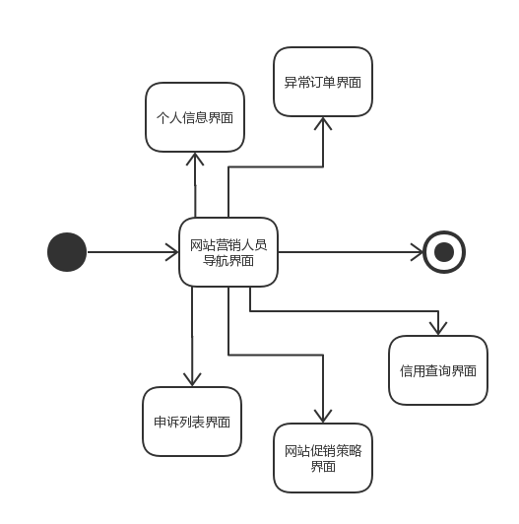

### 2.4.2界面设计与原型化

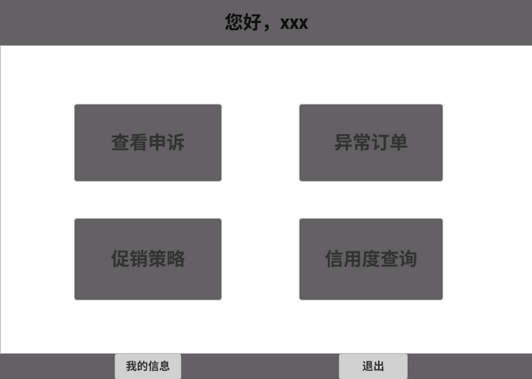

## 2.5网站管理人员导航界面界面

### 2.5.1导航设计

针对网站管理人员导航界面，可以设计下列独立界面或组件：

* 查看个人信息任务：进入个人信息界面
* 查看用户个人信息：进入用户信息查询界面
* 添加酒店任务：进入酒店添加界面
* 修改酒店工作人员任务：进入酒店工作人员添加界面

此部分结构图和界面原型图如下：

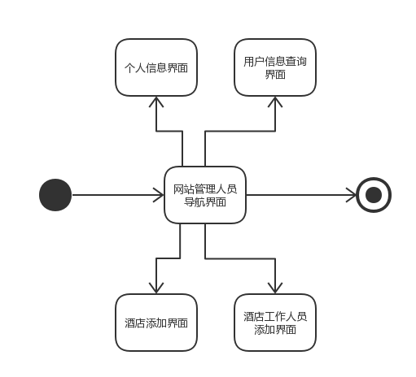

### 2.5.2界面设计与原型化

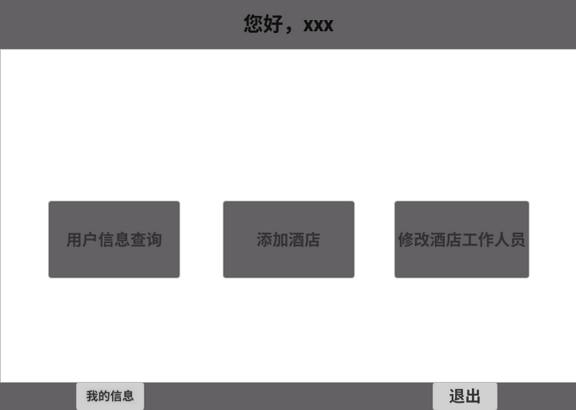

## 2.6个人信息界面

### 2.6.1导航设计

针对个人信息界面，可以设计下列独立界面或组件：

* 查看个人订单任务：进入个人订单界面
* 查看个人预订过的酒店：进入个人预订过的酒店界面
* 查看个人信用记录：进入信用记录界面
* 修改个人信息任务：进入个人信息修改界面

此部分结构图和界面原型图如下：

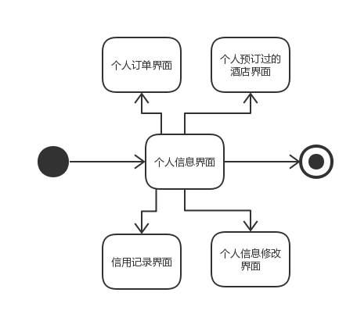

### 2.6.2界面设计与原型化

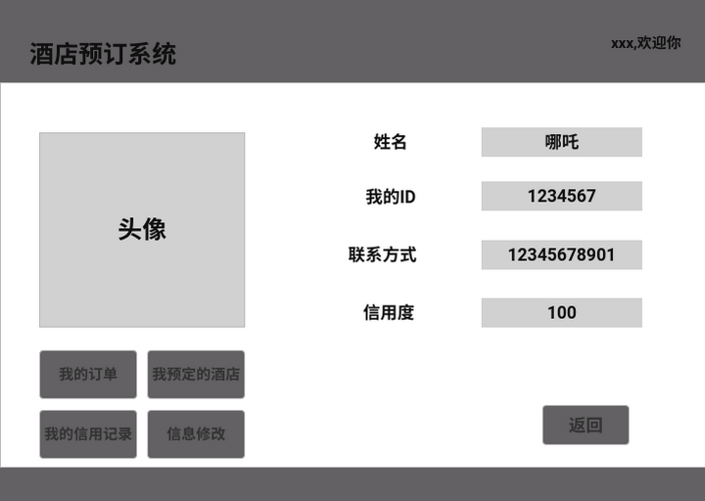

## 2.7个人信息修改界面

### 2.7.1导航设计

针对个人信息修改界面，可以设计下列独立界面或组件：

* 修改姓名任务：修改用户的姓名
* 修改联系方式：修改用户的联系方式

此部分结构图和界面原型图如下：

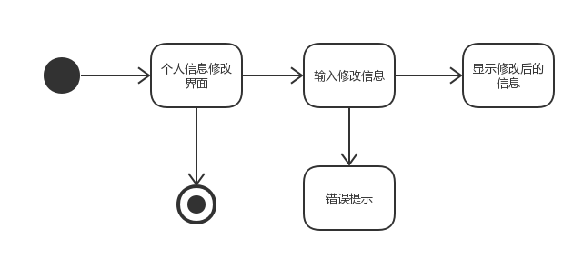

### 2.7.2界面设计与原型化

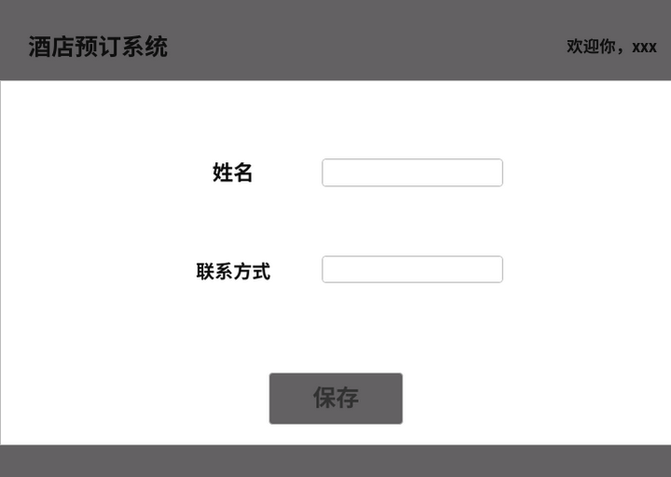

## 2.8个人预定过的酒店界面界面

### 2.8.1导航设计

针对个人预定过的酒店界面，可以设计下列独立界面或组件：

* 显示个人预订过的酒店列表
* 显示酒店详情

此部分结构图和界面原型图如下：

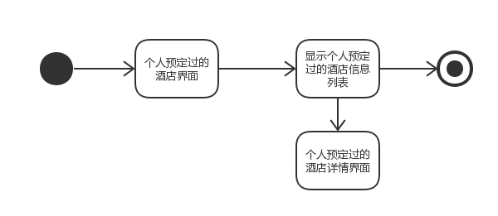

### 2.8.2界面设计与原型化

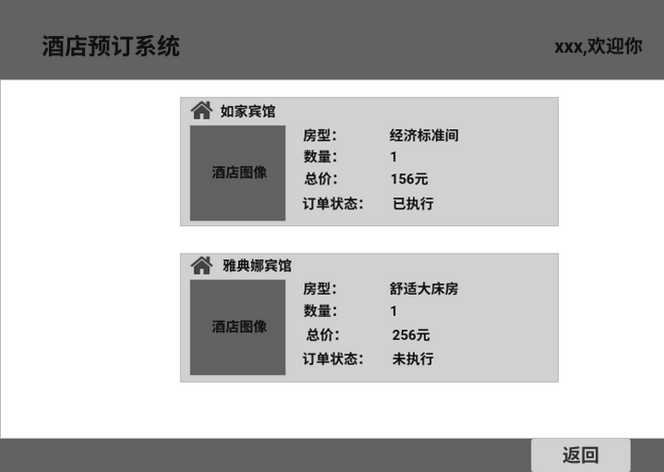

## 2.9个人预定过的酒店详情界面

### 2.9.1导航设计

针对个人预定过的酒店详情界面，可以设计下列独立界面或组件：

* 显示酒店详情和订单信息

此部分结构图和界面原型图如下：

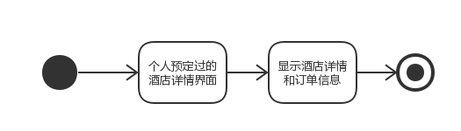

### 2.9.2界面设计与原型化

